CS战场(初中、小学）
---------布谷鸟研学基地
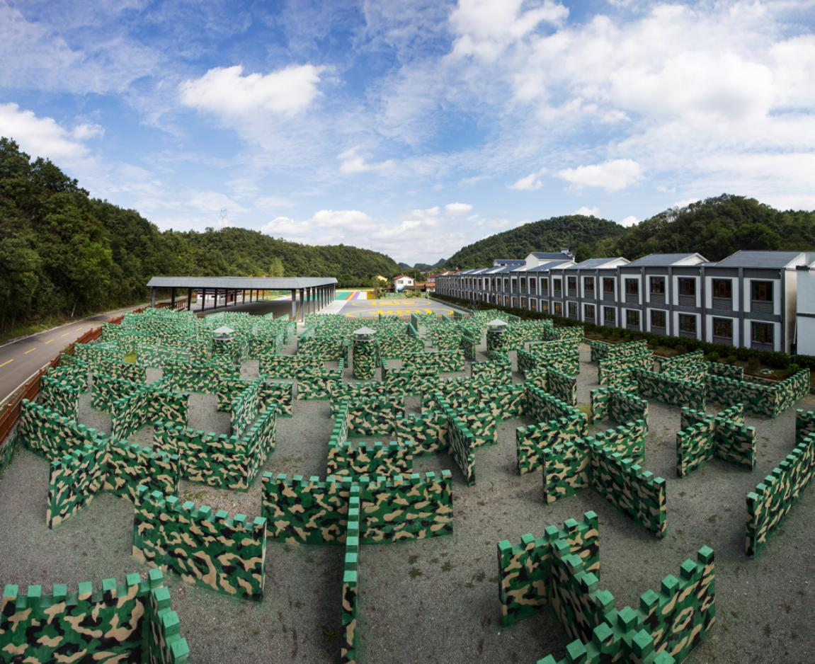
- 课程名称：CS战场
- 课程内容：
真人CS竞技是一项集娱乐和培训于一体的时尚军事体育运动，早期主要运用于军事训练领域，因其具备的军事体验性、团队协作意义、综合体育价值及特有的趣味性，近年来随着技术发展和社会普及已逐渐成为一项备受全民喜爱的竞技运动并风靡全世界。参与者以军事训练的模式，使用专门的激光仿真枪与感应系统，身着迷彩服，以团队协作或单兵作战的方式在设定战场区域内进行模拟战斗，全程通过电子裁判系统精准裁决。宜昌布谷鸟基地结合前沿设计理念，在充分考虑安全性，体验感，教育意义的基础上建设了鄂西地区顶尖的智能CS战场并采购武汉军运会同款器材设备。在这里同学们可要感受到军事竞技体育带来的全新体验乐趣，达到强健体魄，提升行为素养，培养团队协作精神，激发竞争意识，培养爱国主义情怀的成长学习目标。
- 课程目标：
1.了解和掌握枪支的使用和射击的姿势；
2.学会团队配合和指定计划；
3.通过竞争胜败体验培养学生对胜不骄败不馁的感知；
四、课程时长：120分钟
五、适合学段：中小学生
六、实施地点：研学基地CS训练基地
七、接待规模：50人
八、人员配备：每班配4名老师
九、教学用具：CS 装备
十、教学流程：
- 课程导入：整队完毕，讲历史上著名的战役（ 官渡之战、赤壁之战），提出问题为什么能以少胜多？(优秀的指挥官，好的执行力，好的策略和方法）那么今天我们以小分队为单位进行CS对抗赛，你们准备好了么？（5分钟）
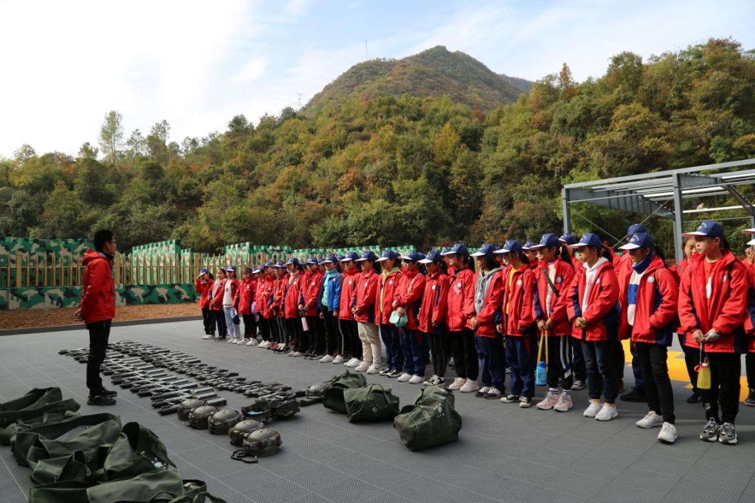
- 讲解枪支的使用和射击的技术，（怎么填充弹药，怎么拿枪，怎么查看自己的生命值，怎么击中敌人）（5分钟）
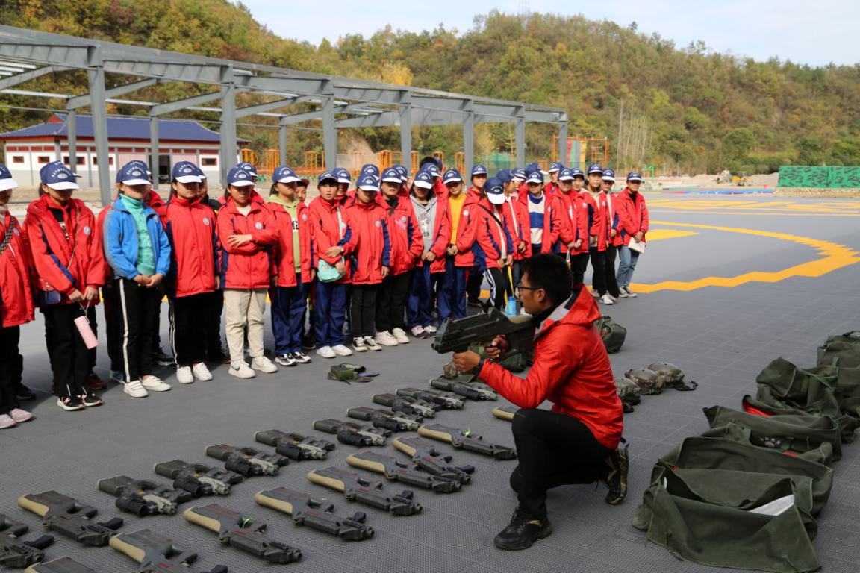
- 分组进行讨论，各组的战术安排和各组进攻或者防守的策略以及计划（哪几个同学负责左边，哪几个同学负责右边，哪些同学负责掩护，哪些同学负责进攻）（5分钟）
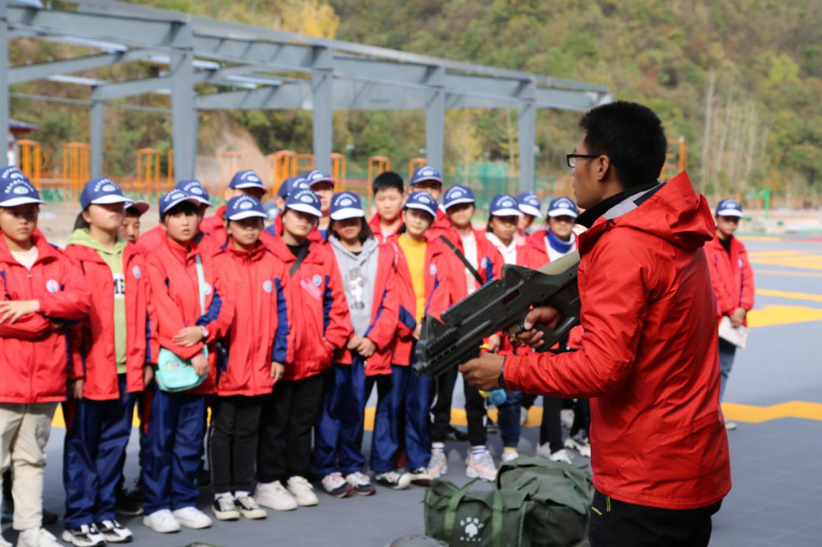
4.宣导安全注意事项，（在跑动的过程中注意自身的安全，只能在战场里面，不能跑到战场意外的区域，只能用枪进行射击，不能用手去抢对方的枪支，阵亡的同学请到出发点待命）（5分钟）
5.以小队为单位进入到战场进行PK，找出最厉害的那支队伍。（90分钟）
6.宣布成绩，回顾总结，代表发言，完成本节课的研学评价。（10分钟）
十一、教学评价：
《CS战场》研学课程评价表
说明：按照A/B/C/D四个标准对该生在研学中的综合表现进行研学导师评价
积极的参与各项活动，严格遵守课堂纪律，能提有效的想法和建议，能和其他队友之间配合默契 | A
积极的参与各项活动，基本遵守课堂纪律，有自己的想法，但还不是最好的，与其他队友有一定的配合 | B
积极的参与各项活动，基本遵守课堂纪律，很好的听队友的安排，与队友有少量的配合 | C
没有完整参与各项活动，不能遵守课堂纪律，有自己的想法，不听从队友的安排，一个人行动，与队友没有配合 | D

十二、应急预案：
1.现场监控覆盖，现场指挥员实时关注战场动态，发现危险隐患及时叫停调整；
2.基地设施及使用器材都按照最高安全标准执行，确保排除进行过程的安全隐患；
3.现场工作人员协助进行安全管控且活动区域为封闭区域，确保安全无死角。
4.如果下雨或其他恶劣天气将会在室内教室或者风雨操场进行其他的研学课程。
5.基地配有医务室，在研学的过程中配备有专门的小医药箱。

